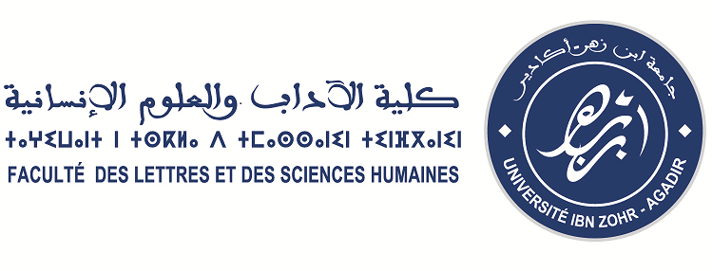
___________________________________________________________________________________________________

مختبر المجتمعات الصحراوية
النتائج النهائية للطلبة المسجلين بسلك دكتوراه "التاريخ الجهوي للجنوب المغربي"
برسم السنة 2013/2014

الأستاذ المشرف | الإسم
امحمد احدى | - داود أقموش
مبارك لمين | - خالد الطايش
محمد المازوني | - حكيمة زيتوني
خديجة الراجي | - علي أوعدي
امحمد احدى | - محمد جاجا
خديجة الراجي | - حفيظ الإدريسي
الكبير عطوف | - رشيد استيتيتو
الطيب بياض/محماد لطيف | - عبد الكبير بران
الكبير عطوف | - حبيبة التركاوي
الكبير عطوف | - المحجوب حمو
امحمد احدى | - محمد حميدوش
يوسف أكمير/ عبد الله استيتيتو | - لحسن بن النجيم
خديجة الراجي | - رشيد اشباب
عبد السلام التايب | - نهلة علي محمد النماري
عبد السلام التايب | - مينة بلعواد
الكبير عطوف | - الحسان منصوري
يوسف أكمير | - زيدان لحميدي
محمد المازوني | - يوسف اشباب
لمين مبارل | - حسن بهيش
عبد الكريم مدون | - محمود الزاهي

التسجيل مفتوح من 23 دجنبر2013 الى غاية 10 يناير 2014

ملف التسجيل :

- 3 نسخ مصادق عليها من الدبلومات المحصل عليها الباكالوريا، الإجازة والماستر (مع شهادة المعادلة بالنسبة للديبلومات الأجنبية)،
- 3 نسخ من السيرة الذاتية ،
- 3 نسخ مصادق عليها من بطاقة التعريف الوطنية ( 3 نسخ مصادق عليها من جواز السفر بالنسبة للطلبة الأجانب)،
- 3 نسخ من شهادة الميلاد،
- 6 صور شمسية،
- ظرفان متنبران يحملان إسم وعنوان المرشح،
- 2 نسخ من مطبوع التسجيل : fiche d’inscription(*)،
- 2 نسخ من المطبوع النموذجي الخاص بعرض موضوع الأطروحة : canevas de recherche (*)،
- 2 نسخ من ميثاق الأطروحة : charte des thèses (*)،
- 2 نسخ من مشروع بحث الأطروحة.

(*) يرجى تحميل الوثائق من الموقع الإلكتروني للكلية (Rubrique Doctorat)

www.flsh-agadir.ac.ma

